**開 催 日　　令和6年６月１日（土）　13：00～16：00**

**会　 場　　栃木市老人福祉センター　泉寿園**

**主な内容　 個別栄養・食生活等の相談**

**相談実施人数　11名　（男性 7名　女性4名）**

栃木県看護協会栃木地区支部の実施する【まちの保健室】に今年も参加させていただきました。

今年度初の【まちの保健室】

どんな相談が来るのか、何人いらっしゃるのかドキドキでのスタートでしたが、常連さんに「前回も会ったわね」とお声がけいただきながら、温かい雰囲気の中 無事に終了することが出来ました。

栃木県看護協会栃木地区支部の方々とも交流が図れました。

ありがとうございました。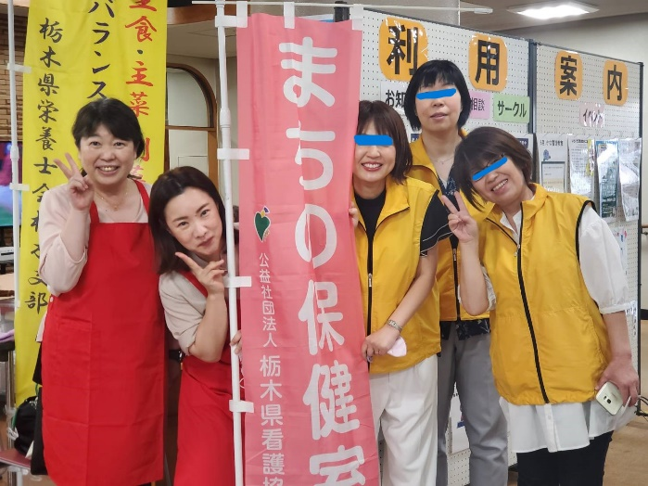

宜しくお願いします♪

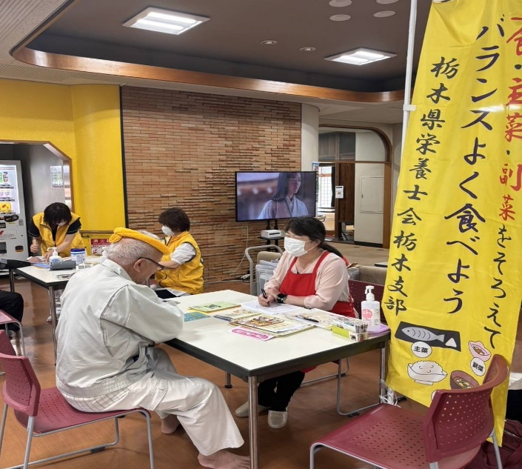

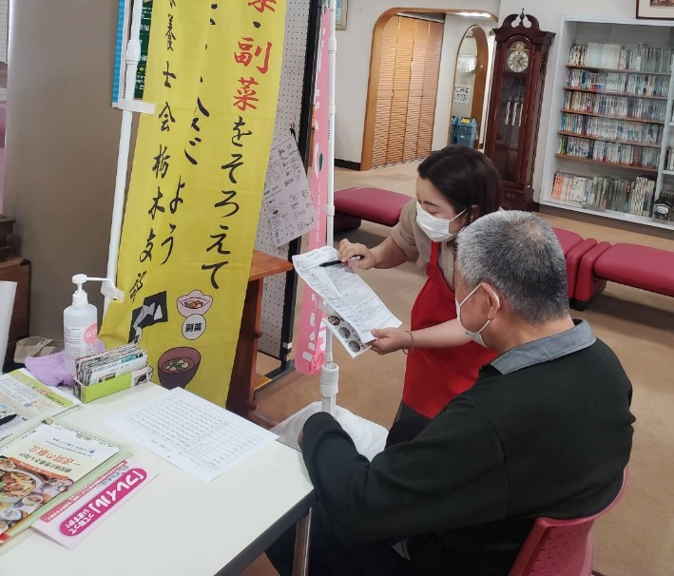

減塩で簡単に作れるおつまみは無い？